Уткин А., группа ИС1-43

Для сравнения я буду использовать следующие средства просмотра видео:

1. KMPlayer
2. VLC media player
3. Кино и ТВ (стандартный проигрыватель windows 10)
4. 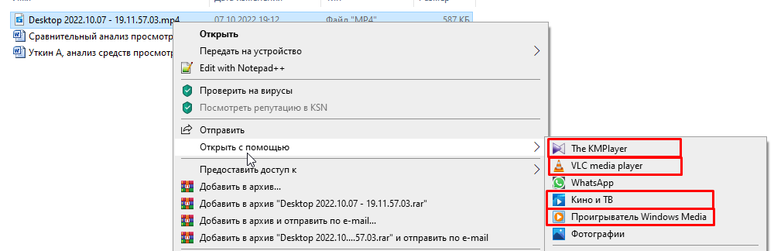Проигрыватель Windows Media
5. KMPlayer
6. Покадровое воспроизведение видео (F – на кадр вперед, Shift+F – на кадр назад)
7. 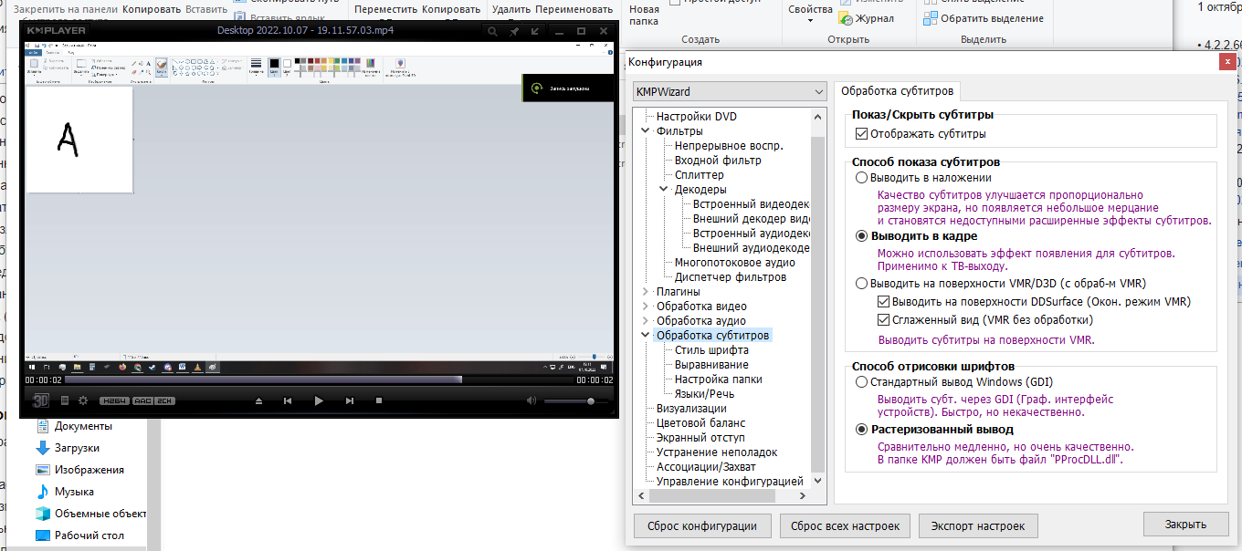Встроенный обработчик субтитров.
8. Возможность воспроизведения внешней аудио дорожки
9. Проигрывание **недокачанных** и **битых** файлов
10. Огромное количество настроек 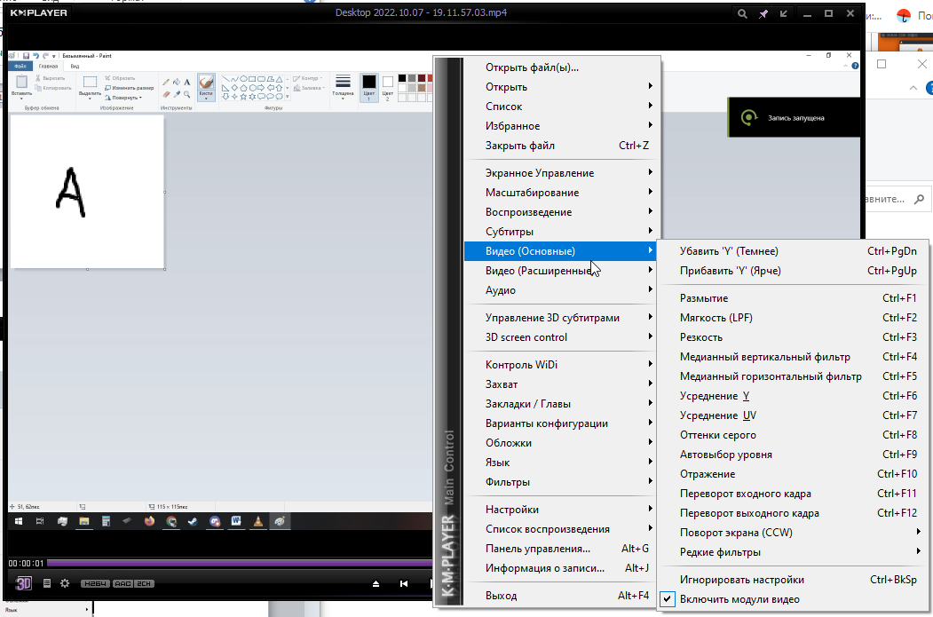
11. VLC media player
12. Ручная синхронизация звука и субтитров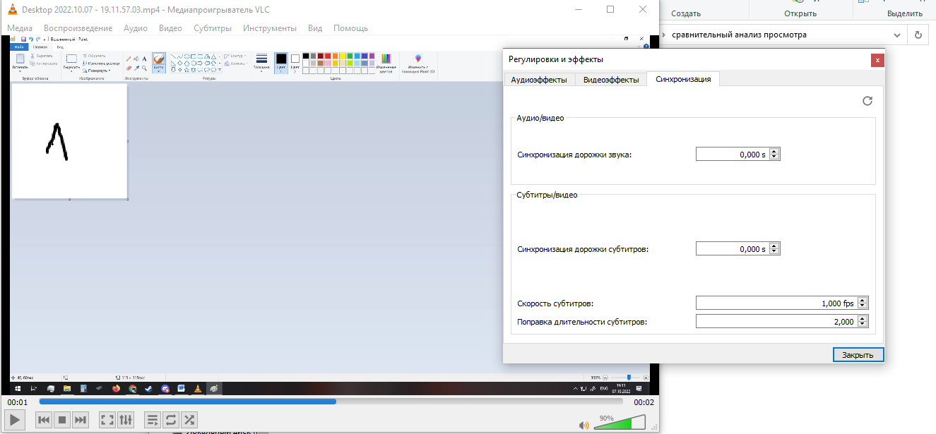
13. Не содержит специфичных настроек, не нужных простому пользователю; в отличие от KMPlayer’а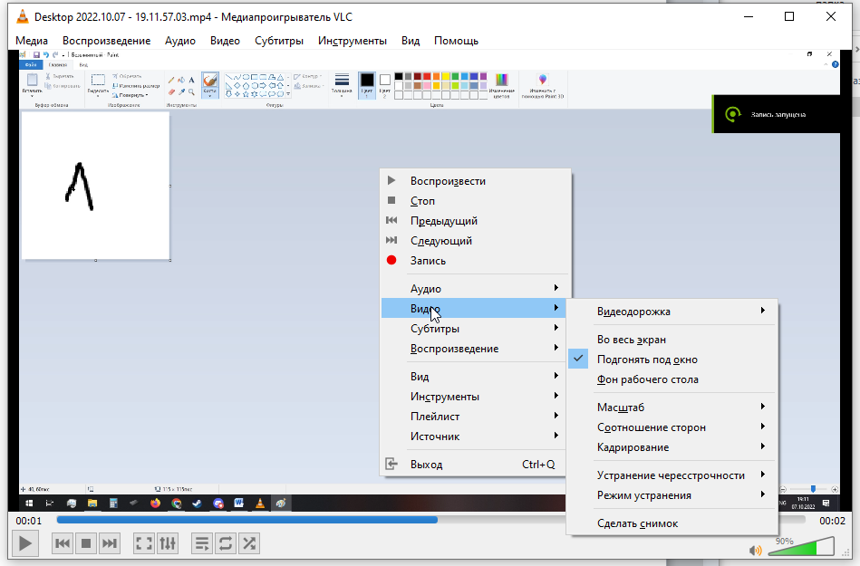
14. Удобный и понятный интерфейс с иконками действий
15. Кино и ТВ
16. Стандартный видеопроигрыватель Windows 10
17. Почти полное отсутствие настроек (ПКМ просто убирает интерфейс)
18. Загружает видео быстрее других проигрывателей из-за малого количества настроек

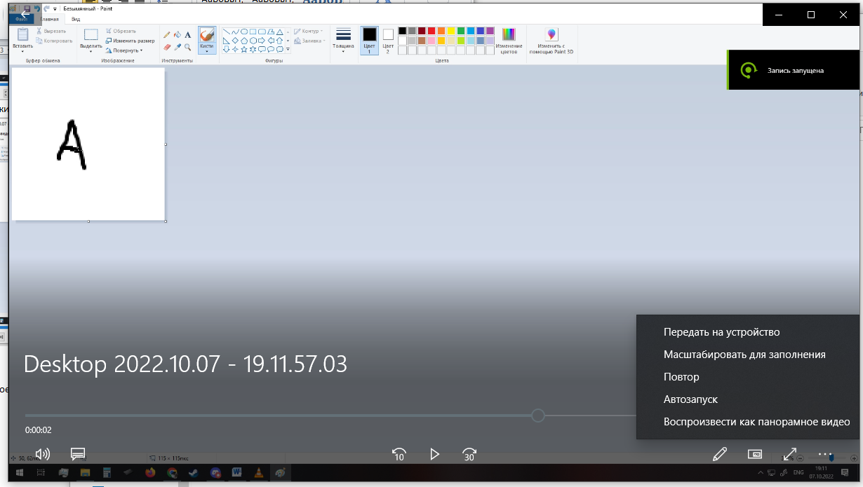

1. Имеются некоторые возможности видео редактора (обрезка, добавление рисунка на видео)

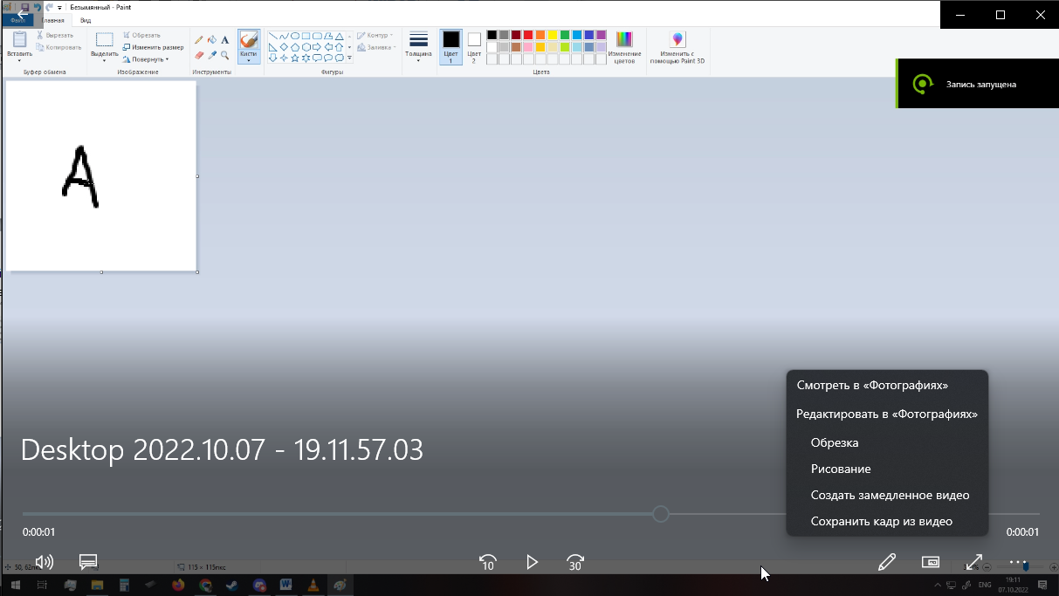

1. Проигрыватель Windows Media
2. Стандартный видеопроигрыватель Windows 7, Windows 8 и Windows 10
3. Имеет возможность копирования аудио с дисков (а так же сломанный интерфейс)

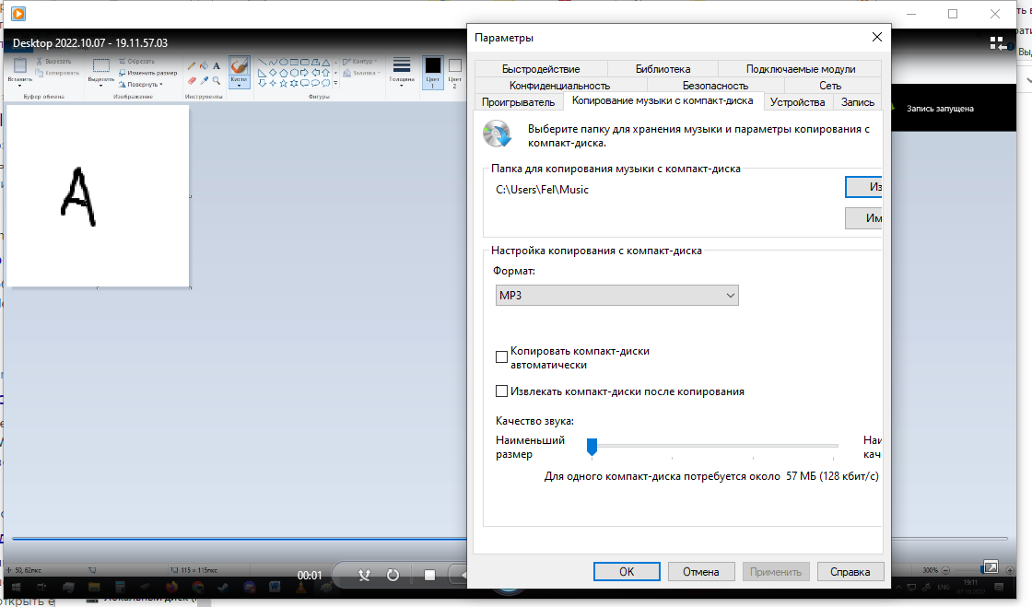

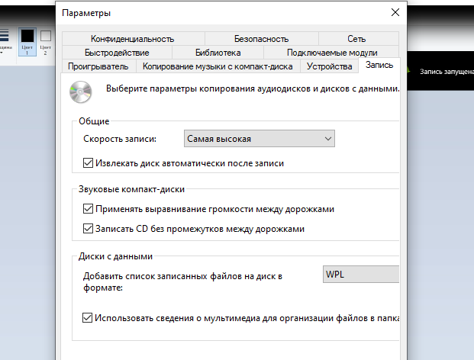

1. Имеет “Подключаемые модули”, функционал которых я до конца понял.